پروژه تحلیل آماری آسیب‌پذیری‌های Generative AI و AI Agent (گروه ۵)
گزارش روش‌شناختی و آماری سؤال پژوهشی دوم (RQ2): پرتکرارترین انواع ضعف امنیتی (CWE) در بازه ۲۰۲۳ تا ۲۰۲۶ (N = ۷۲)

۱. مشخصات پایه، ممیزی داده‌ها و گزارش مخرج‌ها (گام پنجم)
مطابق راهنمای پروژه، هیچ عددی بدون مخرج و تاریخ برداشت گزارش نمی‌شود. تمام اعداد این گزارش مستقیماً از فایل دیتاست نهایی (فایل ۲) و اسکریپت بازتولیدپذیر پروژه محاسبه شده‌اند.
• تاریخ برداشت و جمع‌بندی داده: ۱۲ نوامبر ۲۰۲۶ (2026-11-12)
• سطرهای کاندید اولیه: ۷۴ سطر (دیتاست پایه، فهرست‌های پیشنهادی و استخراج NVD)
• حذف رکورد نامرتبط (False Positive) در گام سوم: CVE-2024-4701 (genie) مربوط به Netflix Genie است، یک سامانه هماهنگ‌سازی کارهای کلان‌داده (Hadoop/Spark) که محصول هوش مصنوعی مولد نیست؛ بنابراین از دیتاست و کاتالوگ حذف شد.
• حذف سطر تکراری در گام سوم: CVE-2024-28088 یک‌بار با CWE-22 و یک‌بار با CWE-31 ثبت شده بود و به یک رکورد یکتا با CWE اصلی CWE-22 تجمیع شد. همچنین فرمت تاریخ CVE-2024-31621 و CVE-2024-2965 استانداردسازی شد.
• حجم نمونه نهایی: N = ۷۲ رکورد یکتا در ۱۴ محصول/ابزار GenAI (۷۴ − ۱ − ۱ = ۷۲)
• توزیع بر اساس سال انتشار در NVD (published): ۲۰۲۳: ۲۵، ۲۰۲۴: ۱۹، ۲۰۲۵: ۱۰، ۲۰۲۶: ۱۸ (جمع = ۷۲).
• توزیع بر اساس سال شناسه CVE: ۲۰۲۳: ۲۵، ۲۰۲۴: ۱۹، ۲۰۲۵: ۱۱، ۲۰۲۶: ۱۷. تفاوت فقط ناشی از CVE-2025-15514 است که شناسه‌اش مربوط به ۲۰۲۵ ولی تاریخ انتشار آن 2026-01-12 است؛ این رکورد فقط یک‌بار و در سال انتشار شمرده شده است.
• رکوردهای دارای CWE معتبر: n_valid = ۶۶ (۹۱.۶۷٪ از N) در ۲۶ کد CWE متمایز؛ رکوردهای NVD-CWE-noinfo: ۶ (۸.۳۳٪)؛ سلول خالی: ۰.

۲. گام اول: کاتالوگ ۱۴ محصول و ابزار
شناسه محصول | نام و سازنده | گروه | مخزن / مرجع | وضعیت و تعداد CVE
langchain | LangChain (LangChain, Inc.) | LLM Application / Orchestration Framework | https://github.com/langchain-ai/langchain | Included (Core Framework - 27 CVEs)
langchain_experimental | LangChain Experimental (LangChain, Inc.) | LLM Application / Orchestration Framework | https://github.com/langchain-ai/langchain-experimental | Included (Sub-package of LangChain - 1 CVE)
langflow | Langflow (IBM Langflow OSS) (Langflow / DataStax / IBM) | Visual LLM Workflow / Agent Builder | https://github.com/langflow-ai/langflow | Included (Visual Agent Platform - 11 CVEs)
flowise | Flowise (FlowiseAI, Inc.) | Visual LLM Workflow / Agent Builder | https://github.com/FlowiseAI/Flowise | Included (Visual Agent Platform - 7 CVEs)
autogpt | AutoGPT (Significant Gravitas) | AI Agent Platform | https://github.com/Significant-Gravitas/AutoGPT | Included (Autonomous AI Agent - 4 CVEs)
ollama | Ollama (Ollama) | Local LLM Runtime & Inference Engine | https://github.com/ollama/ollama | Included (LLM Inference Runtime - 4 CVEs)
vllm | vLLM (vLLM Project) | High-Throughput LLM Inference Engine | https://github.com/vllm-project/vllm | Included (LLM Serving Engine - 3 CVEs)
open_webui | Open WebUI (Open WebUI Community) | GenAI Web Interface & Orchestration UI | https://github.com/open-webui/open-webui | Included (GenAI UI Platform - 3 CVEs)
llama_index | LlamaIndex (LlamaIndex) | LLM Application / Data Framework | https://github.com/run-llama/llama_index | Included (RAG / Data Framework - 3 CVEs)
llama_cpp | llama.cpp (ggml-org (Georgi Gerganov)) | Local LLM Runtime & Inference Engine | https://github.com/ggml-org/llama.cpp | Included (C/C++ LLM Inference - 1 CVE)
mindsdb | MindsDB Minds Platform (MindsDB, Inc.) | Enterprise AI / ML Orchestration Platform | https://github.com/mindsdb/mindsdb | Included (AI Data Platform - 1 CVE)
wpbot | AI ChatBot (WPBot) (QuantumCloud) | GenAI CMS Plugin / Chatbot | https://wordpress.org/plugins/chatbot/ | Included (User Verified NVD 2023 - 5 CVEs)
ai_content_writing_assistant | AI Content Writing Assistant (CodeSolz) | GenAI CMS Plugin / Content Assistant | https://wordpress.org/plugins/ai-content-writing-assistant/ | Included (User Verified NVD 2023 - 1 CVE)
bertha_ai | BERTHA AI (BERTHA AI) | GenAI CMS Plugin / Content Assistant | https://wordpress.org/plugins/bertha-ai-free/ | Included (User Verified NVD 2023 - 1 CVE)

۳. پاسخ به RQ2: پرتکرارترین CWEها
روش شمارش: برای هر CVE یکتا یک کد ضعف اصلی ثبت شده است (نگاشت ۱ به ۱ پس از ادغام رکورد تکراری). ۶ رکورد NVD-CWE-noinfo از مخرج CWEهای معتبر جدا شده و سهم هر CWE بر مبنای n_valid = ۶۶ (و در ستونی جدا بر مبنای N = ۷۲) محاسبه شده است. درصد تجمعی از شمارش‌های خام محاسبه و فقط در نمایش نهایی با دو رقم اعشار گرد شده است.
قاعده رتبه‌بندی و شکستن تساوی: ابتدا تعداد CVE (نزولی)، سپس میانگین CVSS (نزولی) و در نهایت شناسه CWE (صعودی). از آنجا که ۸ CWE هر کدام دقیقاً ۲ رکورد دارند، مرز «۱۰ مورد برتر» دلخواه می‌شد؛ بنابراین نتایج در دو سطح گزارش می‌شوند:
• ۵ ضعف برتر (CWE-94, CWE-74, CWE-918, CWE-22, CWE-79): مجموعاً ۳۷ رکورد از ۶۶ رکورد معتبر (۵۶.۰۶٪).
• همه ۱۳ ضعف تکرارشونده (دست‌کم ۲ رکورد): مجموعاً ۵۳ رکورد (۸۰.۳۰٪ از رکوردهای معتبر).
رتبه | CWE | عنوان ضعف | تعداد | سهم از معتبر (n=۶۶) | سهم از کل (N=۷۲) | تجمعی معتبر | میانگین CVSS
1 | CWE-94 | تزریق کد (Code Injection)  (Improper Control of Generation of Code ('Code Injection')) | 12 | 18.18% | 16.67% | 18.18% | 8.83
2 | CWE-74 | تزریق در کامپوننت پایین‌دستی (Downstream Injection)  (Improper Neutralization of Special Elements in Output Used by a Downstream Component ('Injection')) | 8 | 12.12% | 11.11% | 30.30% | 9.23
3 | CWE-918 | جعل درخواست سمت سرور (SSRF)  (Server-Side Request Forgery (SSRF)) | 7 | 10.61% | 9.72% | 40.91% | 7.60
4 | CWE-22 | پیمایش مسیر (Path Traversal)  (Improper Limitation of a Pathname to a Restricted Directory ('Path Traversal')) | 6 | 9.09% | 8.33% | 50.00% | 7.70
5 | CWE-79 | اسکریپت‌نویسی میان‌سایتی (XSS)  (Improper Neutralization of Input During Web Page Generation ('Cross-site Scripting')) | 4 | 6.06% | 5.56% | 56.06% | 5.72
6 | CWE-78 | تزریق دستور سیستم‌عامل (OS Command Injection)  (Improper Neutralization of Special Elements used in an OS Command ('OS Command Injection')) | 2 | 3.03% | 2.78% | 59.09% | 9.90
7 | CWE-434 | آپلود بدون محدودیت فایل خطرناک (Unrestricted File Upload)  (Unrestricted Upload of File with Dangerous Type) | 2 | 3.03% | 2.78% | 62.12% | 9.30
8 | CWE-502 | دی‌سریالایز کردن داده‌های غیرقابل اعتماد (Unsafe Deserialization)  (Deserialization of Untrusted Data) | 2 | 3.03% | 2.78% | 65.15% | 9.00
9 | CWE-352 | جعل درخواست میان‌سایتی (CSRF)  (Cross-Site Request Forgery (CSRF)) | 2 | 3.03% | 2.78% | 68.18% | 8.80
10 | CWE-89 | تزریق SQL (SQL Injection)  (Improper Neutralization of Special Elements used in an SQL Command ('SQL Injection')) | 2 | 3.03% | 2.78% | 71.21% | 8.65
11 | CWE-200 | افشای اطلاعات حساس (Information Exposure)  (Exposure of Sensitive Information to an Unauthorized Actor) | 2 | 3.03% | 2.78% | 74.24% | 7.50
12 | CWE-1336 | تزریق قالب سمت سرور (Template Injection / SSTI)  (Improper Neutralization of Special Elements Used in a Template Engine) | 2 | 3.03% | 2.78% | 77.27% | 6.70
13 | CWE-400 | مصرف کنترل‌نشده منابع (DoS / Resource Exhaustion)  (Uncontrolled Resource Consumption) | 2 | 3.03% | 2.78% | 80.30% | 6.40
14 | CWE-306 | فقدان احراز هویت برای تابع حیاتی (Missing Authentication)  (Missing Authentication for Critical Function) | 1 | 1.52% | 1.39% | 81.82% | 9.80
15 | CWE-77 | تزریق فرمان (Command Injection)  (Improper Neutralization of Special Elements used in a Command ('Command Injection')) | 1 | 1.52% | 1.39% | 83.33% | 9.80
16 | CWE-787 | نوشتن خارج از محدوده حافظه (Out-of-bounds Write)  (Out-of-bounds Write) | 1 | 1.52% | 1.39% | 84.85% | 9.80
17 | CWE-913 | کنترل نامناسب منابع کد پویا / ارتقای سطح دسترسی  (Improper Control of Dynamically-Managed Code Resources) | 1 | 1.52% | 1.39% | 86.36% | 9.80
18 | CWE-346 | خطای اعتبارسنجی منشأ (CORS / Origin Validation Error)  (Origin Validation Error) | 1 | 1.52% | 1.39% | 87.88% | 9.40
19 | CWE-284 | کنترل دسترسی نامناسب (Improper Access Control)  (Improper Access Control) | 1 | 1.52% | 1.39% | 89.39% | 8.30
20 | CWE-155 | عدم خنثی‌سازی کاراکترهای Wildcard در احراز هویت  (Improper Neutralization of Wildcards or Matching Symbols) | 1 | 1.52% | 1.39% | 90.91% | 8.10
21 | CWE-125 | خواندن خارج از محدوده حافظه (Out-of-bounds Read)  (Out-of-bounds Read) | 1 | 1.52% | 1.39% | 92.42% | 7.50
22 | CWE-476 | ارجاع به اشاره‌گر تهی (NULL Pointer Dereference)  (NULL Pointer Dereference) | 1 | 1.52% | 1.39% | 93.94% | 7.50
23 | CWE-776 | گسترش بازگشتی موجودیت XML (XML Entity Expansion / Billion Laughs)  (Improper Restriction of Recursive Entity References in DTDs ('XML Entity Expansion')) | 1 | 1.52% | 1.39% | 95.45% | 5.90
24 | CWE-1333 | پیچیدگی ناکارآمد عبارات باقاعده (ReDoS)  (Inefficient Regular Expression Complexity) | 1 | 1.52% | 1.39% | 96.97% | 5.30
25 | CWE-674 | بازگشت بی‌رویه (Uncontrolled Recursion / DoS)  (Uncontrolled Recursion) | 1 | 1.52% | 1.39% | 98.48% | 4.70
26 | CWE-117 | عدم خنثی‌سازی خروجی در لاگ (Log Injection)  (Improper Output Neutralization for Logs) | 1 | 1.52% | 1.39% | 100.00% | 4.30
- | جمع | مجموع رکوردهای دارای CWE معتبر (26 کد) | 66 | 100.00% | 91.67% | 100.00% | 8.10

۴. رکوردهای بدون CWE مشخص (NVD-CWE-noinfo, n = ۶)
طبق راهنمای RQ2 این رکوردها با CWEهای معتبر ترکیب نشده‌اند. از ۷۲ رکورد، ۶ رکورد (۸.۳۳٪) این وضعیت را دارند: ۳ رکورد LangChain/LangChain Experimental (میانگین CVSS ۹.۸۰) و ۳ رکورد افزونه WPBot (میانگین ۵.۴۳). میانگین هر ۶ رکورد برابر ۷.۶۲ است.
شناسه CVE | محصول | تاریخ انتشار | وضعیت CWE در NVD | امتیاز CVSS | شدت
CVE-2023-44467 | langchain_experimental | 2023-10-09 | NVD-CWE-noinfo | 9.8 | CRITICAL
CVE-2023-3175 | wpbot | 2023-07-10 | NVD-CWE-noinfo | 4.8 | MEDIUM
CVE-2023-34541 | langchain | 2023-06-20 | NVD-CWE-noinfo | 9.8 | CRITICAL
CVE-2023-34540 | langchain | 2023-06-14 | NVD-CWE-noinfo | 9.8 | CRITICAL
CVE-2023-1651 | wpbot | 2023-05-08 | NVD-CWE-noinfo | 5.4 | MEDIUM
CVE-2023-1011 | wpbot | 2023-05-08 | NVD-CWE-noinfo | 6.1 | MEDIUM

۵. نمودارهای تحلیلی (N = ۷۲)
نمودار ۱ (تم تیره): ۵ ضعف برتر و همه ۱۳ ضعف تکرارشونده در کنار پوشش CWE و رکوردهای بدون CWE مشخص
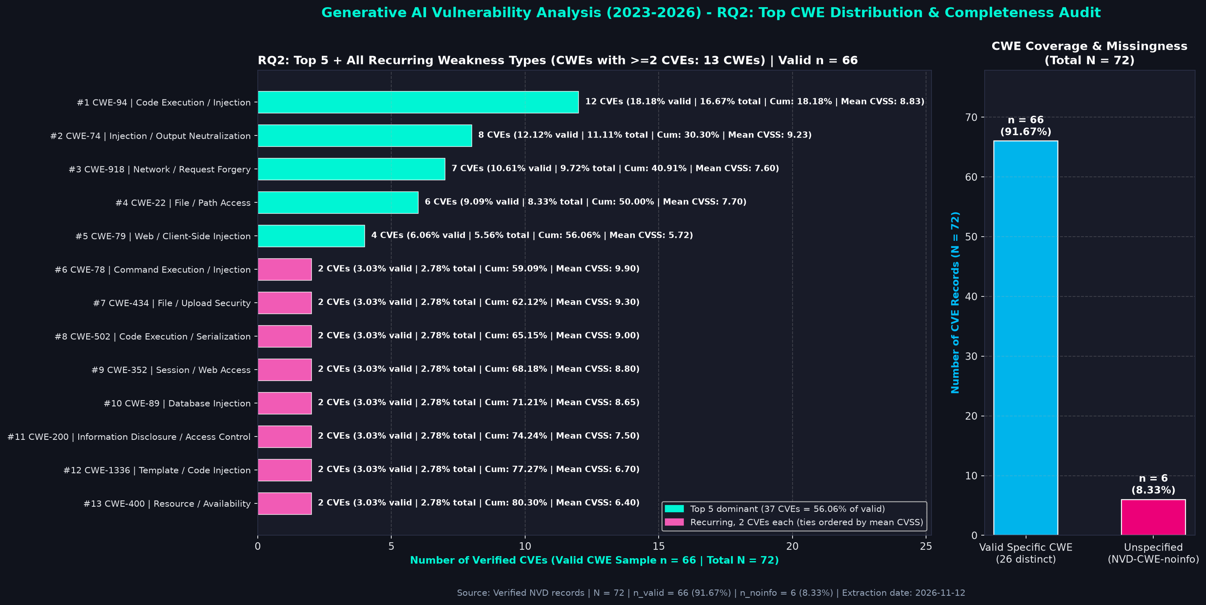
نمودار ۲ (تم روشن، مناسب چاپ): همان توزیع با رنگ‌بندی مناسب گزارش چاپی
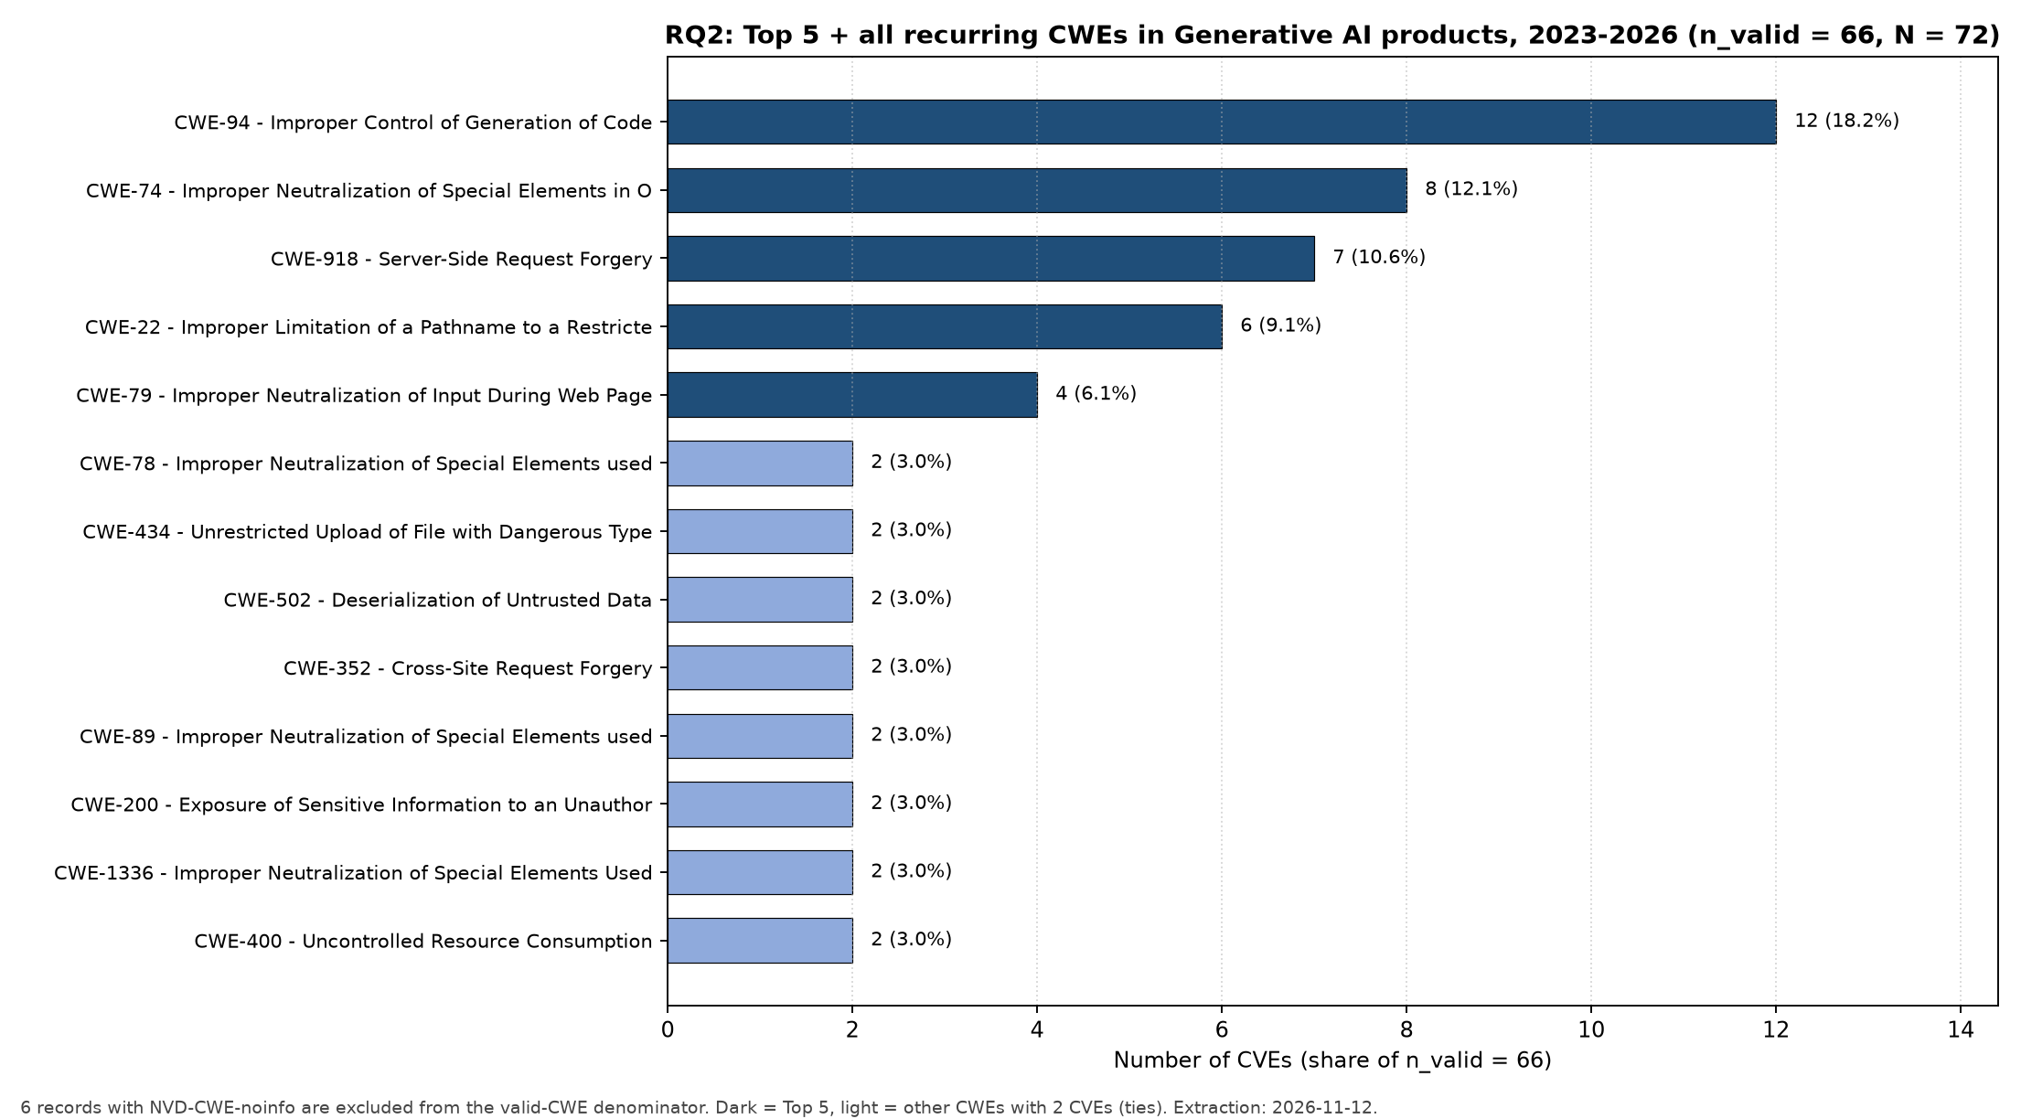
نمودار ۳: ضعف‌های تکرارشونده به تفکیک محصول، میانگین شدت CVSS و جداسازی رکوردهای بدون CWE مشخص
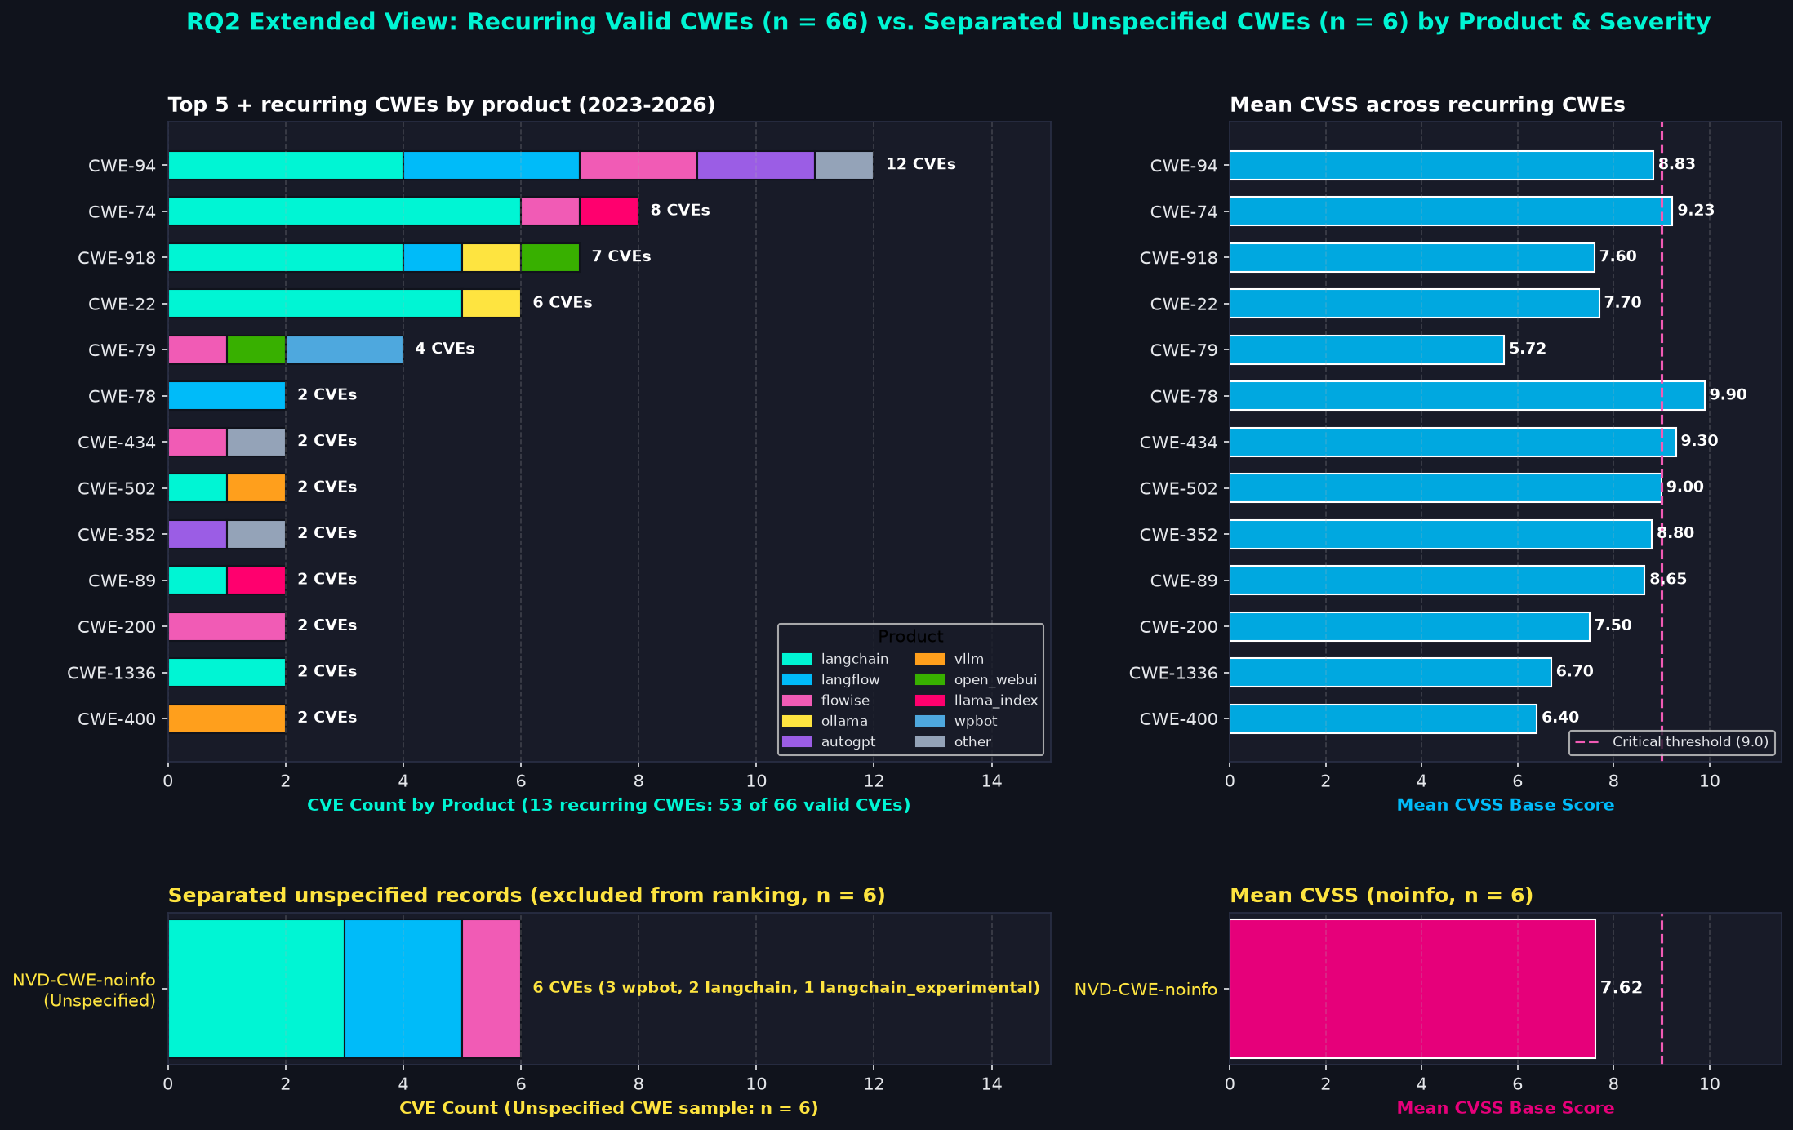
نمودار ۴: روند زمانی رکوردها و ۵ ضعف غالب در چهار سال ۲۰۲۳ تا ۲۰۲۶
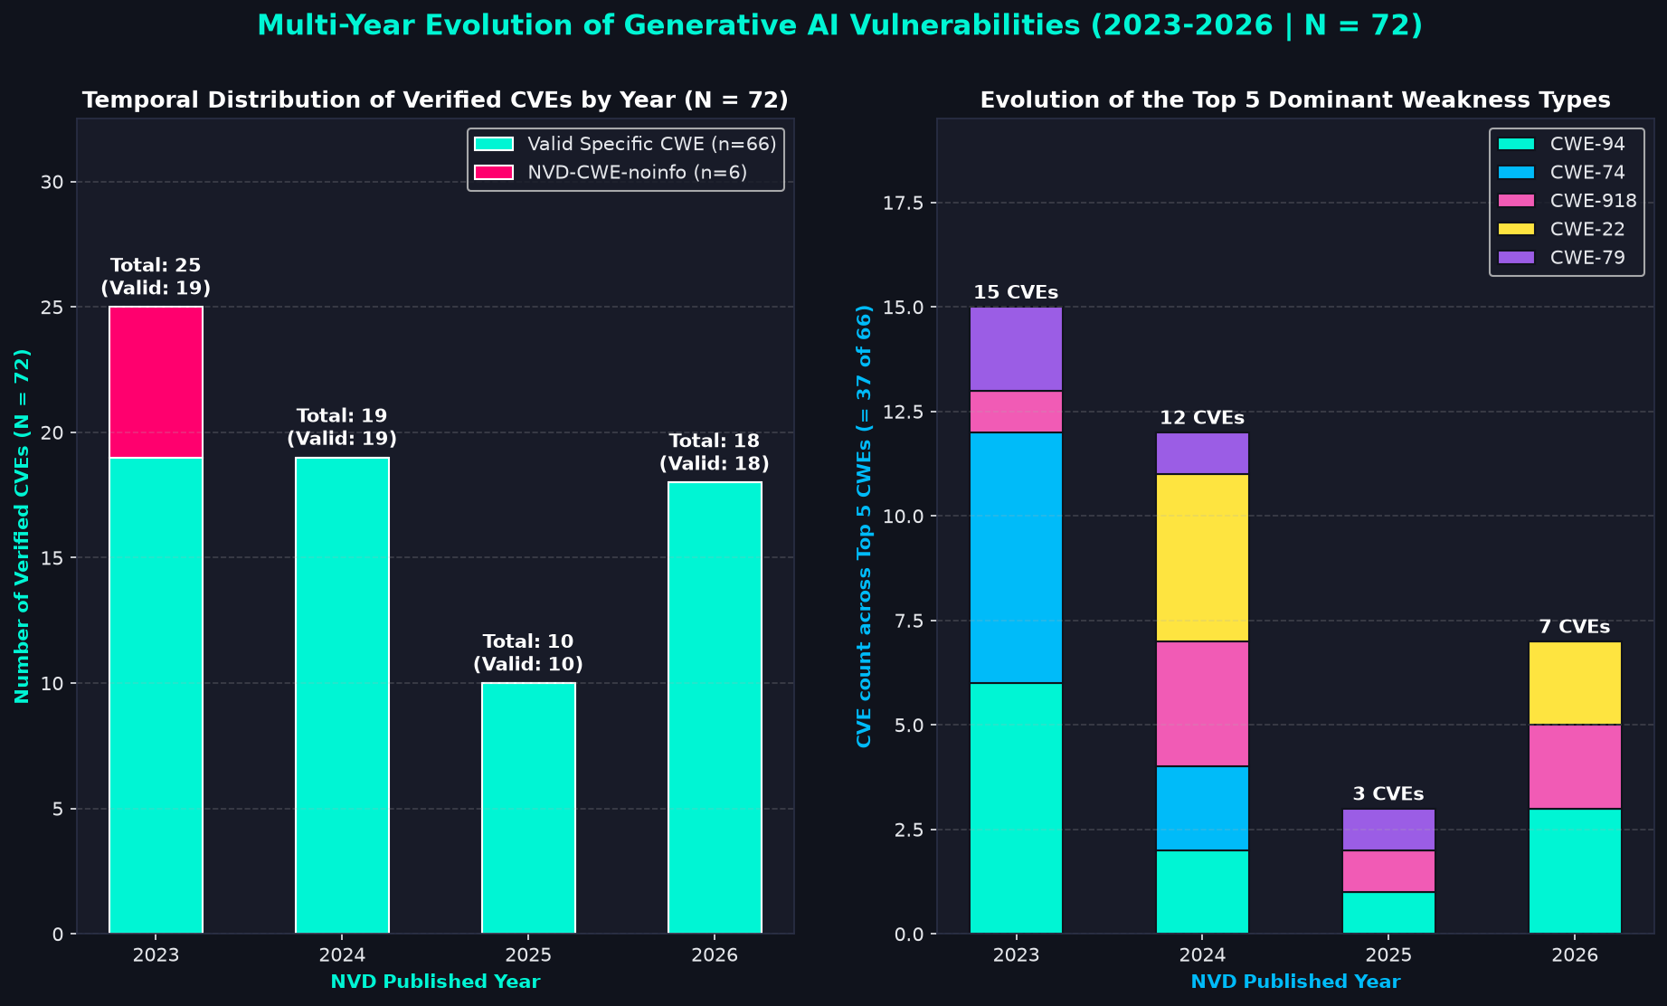

۶. یافته‌های کلیدی و محدودیت‌ها
• سلطه چند ضعف اصلی: چهار ضعف نخست (CWE-94 (12), CWE-74 (8), CWE-918 (7), CWE-22 (6)) به‌تنهایی ۳۳ رکورد از ۶۶ رکورد معتبر (۵۰.۰۰٪) را می‌سازند و پنج ضعف نخست ۵۶.۰۶٪ را.
• خانواده تزریق و اجرای کد: مجموع CWE-94, CWE-74, CWE-79, CWE-78, CWE-502, CWE-89, CWE-1336, CWE-77 برابر ۳۳ رکورد از ۶۶ (۵۰.۰۰٪) است؛ این ضعف‌ها ناشی از عدم خنثی‌سازی ورودی/خروجی پیش از رسیدن به مفسر یا مؤلفه پایین‌دستی‌اند.
• تحول زمانی: در ۲۰۲۳ بیشترین سهم با CWE-74 و CWE-94 (هر کدام ۶ رکورد، عمدتاً LangChain) بود؛ در ۲۰۲۴ تا ۲۰۲۶ طیف ضعف‌ها با ورود ابزارهای ساخت ایجنت (Langflow، Flowise) و موتورهای استنتاج (Ollama، vLLM، llama.cpp) گسترده‌تر شد و ضعف‌هایی مانند CWE-22، CWE-918، CWE-78، CWE-787 و CWE-125 دیده می‌شوند. به‌دلیل تعداد کم رکورد در هر سال این روند توصیفی است و نه استنباط آماری.
• محدودیت‌ها: (الف) ۶ رکورد NVD-CWE-noinfo (۸.۳۳٪) نشان‌دهنده نبود CWE دقیق در زمان برداشت است. (ب) فراوانی بیشتر LangChain و Langflow لزوماً به معنای ناامن‌تر بودن آن‌ها نیست و می‌تواند ناشی از جامعه کاربری بزرگ‌تر و ممیزی بیشتر باشد. (ج) در تحلیل اصلی برای هر CVE فقط CWE اصلی شمرده شده است. (د) ۱ رکورد (CVE-2025-34291) فقط با امتیاز CVSS v4.0 ثبت شده و برای حفظ رکورد در همین دیتاست نگه داشته شد؛ میانگین‌ها با و بدون آن گزارش می‌شوند (کل: ۸.۰۶ در برابر ۸.۰۴؛ معتبر: ۸.۱۰ در برابر ۸.۰۸). (هـ) CVE-2026-108836 هنگام برداشت فقط امتیاز CNA (VulDB، CVSS v3.1) داشت و تحلیل NVD هنوز ثبت نشده بود. (و) اعداد ستون‌های امتیاز و C/I/A باید پیش از تحویل نهایی با صفحه NVD هر CVE مقایسه شوند.

